BAB IV
IMPLEMENTASI DAN ANALISA HASIL UJI COBA PROGRAM

- Implementasi
Implementasi adalah realisasi dari aplikasi, atau pelaksanaan suatu rencana, ide, model, desain, spesifikasi, standar, algoritma, atau kebijakan. Dalam ilmu komputer, implementasi adalah realisasi dari spesifikasi teknis atau algoritma pemrograman, komponen perangkat lunak, atau sistem komputer lain melalui pemrograman dan penyebaran.
Sistem pakar yang dirancang ini, menggunakan bahasa pemrograman Java. Sedangkan untuk basis datanya menggunakan Mysql. Adapun hasil implementasi dari bahasa pemrograman adalah dalam bentuk Dekstop, dan dapat dilihat seperti berikut ini :

  - Tampilan Layar Menu Homescreen
Pada tampilan layar menu pemakai seperti gambar 4.1 terdiri dari 2 pilihan menu yaitu menu “Pemakai” untuk melakukan diagnosa kerusakan sebagai pemakai dan menu “Pakar” untuk melakukan login sebagai Pakar. Berikut ini adalah tampilan layar menu Homescreen yang ada pada file Homescreen.Java

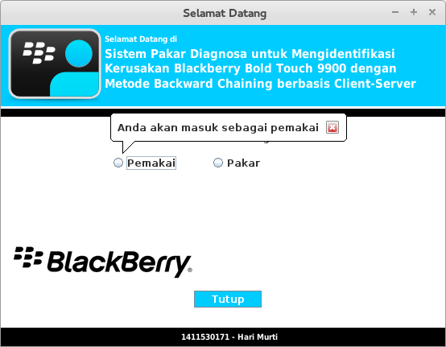

Gambar 4.1 : Tampilan Layar Menu Homescreen

  - Tampilan Layar Menu Pemakai
Pada tampilan layar menu pemakai seperti gambar 4.2 terdiri dari 4 pilihan menu yaitu menu “Diagnosa” untuk melakukan diagnosa kerusakan, menu “Kamus” untuk mencari kata asing dan menu “Bantuan” untuk melihat petunjuk pemakaian program. Berikut ini adalah tampilan layar menu Pemakai yang ada pada file FrmMenuPemakai.Java

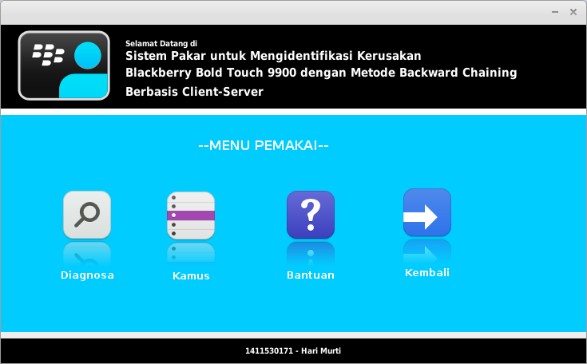

Gambar 4.2 : Tampilan Layar Menu Pemakai

  - Tampilan Layar Kemunginan Kerusakan
Pada tampilan layar kemungkinan kerusakan seperti gambar 4.3 berfungsi untuk menampilkan data kemungkinan atau perkiraan kerusakan komputer dengan cara memilih salah satu kemungkinan lalu meng klik tombol proses. Berikut ini adalah keterangan tampilan layar identifikasi kerusakan yang ada pada file FrmPilihKerusakan.Java

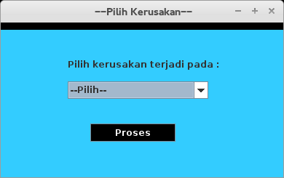

Gambar 4.3 : Tampilan Layar Kemungkinan Kerusakan

  - Tampilan Layar Diagnosa
Pada tampilan layar menu diagnosis seperti gambar 4.4 berfungsi untuk mengidentifikasi kerusakan blackberry dengan cara memilih jawaban Ya atau Tidak pada pilihan menu yang tersedia. Jawablah semua pertanyaan yang diberikan sampai selesai. Berikut ini adalah keterangan tampilan layar identifikasi kerusakan yang ada pada file frmDiagnosa.Java

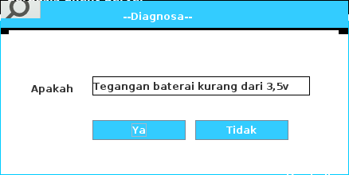

Gambar 4.4 : Tampilan Layar Diagnosa Kerusakan

  - Tampilan Layar Hasil Diagnosa
Pada tampilan layar Hasil Diagnosa seperti gambar 4.5 untuk menampilkan hasil dari identifikasi yang berupa diagnosa masalah. Berikut ini adalah keterangan tampilan layar hasil diagnosa yang ada pada file frmHasilDiagnosa.Java

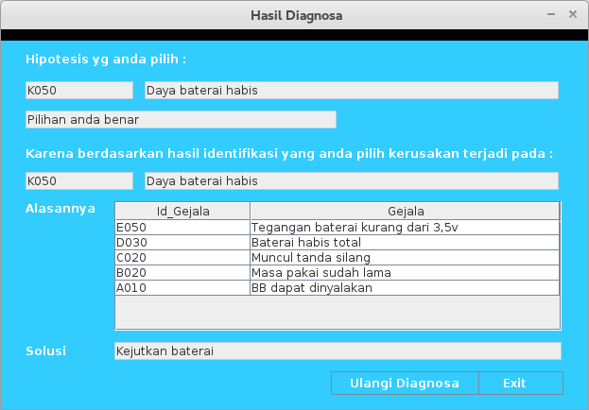
Gambar 4.5 : Tampilan Layar Hasil Diagnosa
Setelah pemakai menjawab semua pertanyaan yang diberikan maka pemakai diberi suatu kesimpulan dari pertanyaan yang dijawab. Apabila pemakai ingin melakukan identifikasi masalah lagi maka pemakai memilih command ”Ulangi Diagnosa”, jika pemakai ingin melihat hipotesa lainnya pemakai dapat memilih command “Hipotesa Lain” atau dapat memilih command “exit” untuk keluar dari form Hasil Diagnosa.

  - Tampilan Layar Kamus
Pada tampilan layar kamus kata seperti gambar 4.6 pemakai dapat melihat kata-kata yang asing yang belum pernah didengar. Berikut ini adalah keterangan tampilan layar lihat kamus yang ada pada file frmKamus.Java

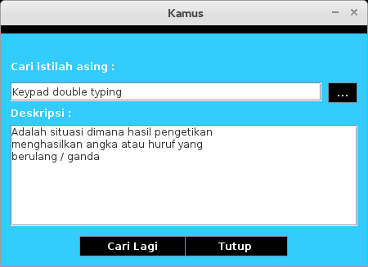

Gambar 4.6 : Tampilan Layar Kamus Kata

  - Tampilan Layar Bantuan
Pada tampilan layar bantuan seperti gambar 4.7 dapat melihat petunjuk pengoperasian program. Berikut ini adalah keterangan tampilan layar Bantuan yang ada pada file frmBantuan.Java

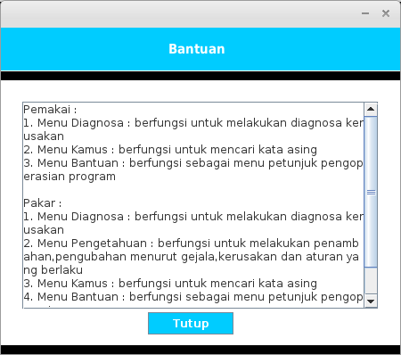

Gambar 4.7 : Tampilan Layar Bantuan
  - Tampilan Layar Login Pakar
Pada tampilan layar login seperti pada gambar 4.8, pakar dapat masuk ke menu pakar dengan cara menginput username dan password. Berikut ini adalah keterangan tampilan layar login pakar yang ada pada file Homescreen.Java

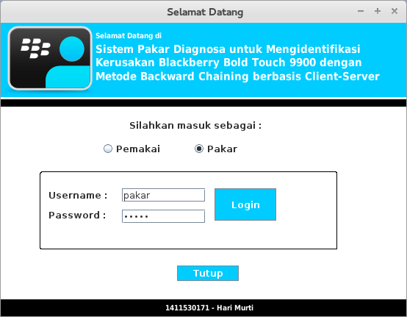

Gambar 4.8 : Tampilan Layar Login Pakar

  - Tampilan layar Menu Utama Pakar
Pada tampilan layar menu Pakar seperti gambar 4.9 terdiri dari 5 pilihan menu yaitu menu “Diagnosa” untuk melakukan diagnosa kerusakan, menu “Pengetahuan melakukan penambahan arahan”, menu “Kamus” untuk mencari kata asing dan menu “Bantuan” untuk melihat petunjuk pemakaian program. Berikut ini adalah tampilan layar menu Pakar yang ada pada file FrmMenuPakar.Java

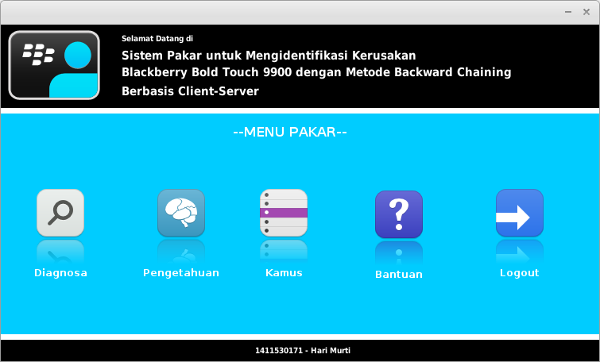

Gambar 4.9 : Tampilan Layar Menu Utama Pakar

  - Tampilan Layar Pengetahuan
Pada tampilan layar form pengetahuan seperti gambar 4.10, pada form pengetahuan terdapat 3 menu yaitu menu “Gejala” untuk menambah daftar gejala, menu “Kerusakan” untuk menambah daftar kerusakan dan menu “Basis Aturan”. Berikut ini adalah keterangan tampilan layar form pengetahuan yang ada pada file FrmPengetahuan.Java

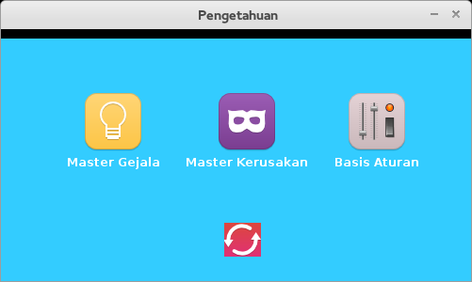

Gambar 4.10 : Tampilan Layar Pengetahuan

  - Tampilan Layar Master Gejala
Pada tampilan layar master gejala seperti gambar 4.11 pakar dapat menambah data ke dalam tabel gejala. Berikut ini adalah keterangan tampilan layar tabel gejala yang ada pada file FrmGejala.Java

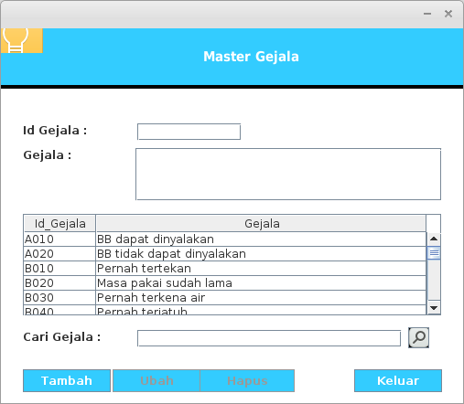

Gambar 4.11 : Tampilan Layar Master Gejala

Pada tampilan layar master gejala, pakar dapat menambah data dengan cara menginput Id Gejala dan Nama Gejala yang selanjutnya dengan menekan command ”tambah” untuk menyimpan data ke tabel Gejala.

  - Tampilan Layar Master Kerusakan
Pada tampilan layar master Kerusakan seperti gambar 4.12 pakar dapat menambah data dengan cara menginput IdKerusakan, Nama Kerusakan dan Solusi yang selanjutnya dengan menekan command ”Tambah” untuk menyimpan data ke tabel Kerusakan. Berikut ini adalah keterangan tampilan layar entry Kerusakan yang ada pada file frmKerusakan.Java.

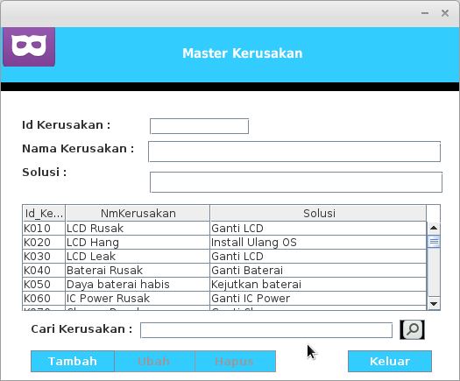

Gambar 4.12 : Tampilan Layar Master Kerusakan

  - Tampilan Layar Basis Aturan
Pada tampilan layar entry Basis Aturan seperti gambar 4.13 pada form Basis Aturan terdapat 3 menu yaitu menu “Target” untuk menambah daftar target, menu “Aturan Ya” untuk menambah daftar aturan ya dan menu “Aturan Tidak” untuk menambah daftar aturan tidak. Berikut ini adalah keterangan tampilan layar form Basis Aturan yang ada pada file FrmBasisAturan.Java.

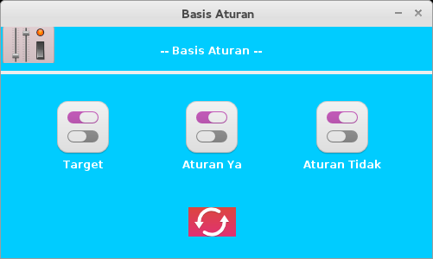

Gambar 4.13 : Tampilan Layar Basis Aturan

  - Tampilan Layar Master Target
Pada tampilan layar master target seperti gambar 4.14 pakar dapat menambah data pada tabel target. Berikut ini adalah keterangan tampilan layar entry target yang ada pada file FrmTarget.Java.

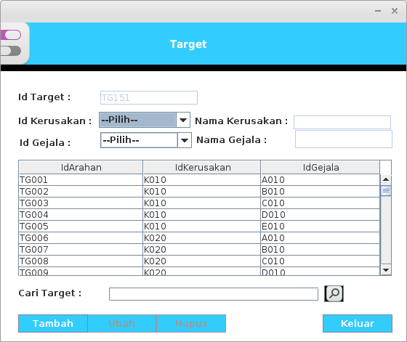

Gambar 4.14 : Tampilan Layar master Target

Pada tampilan layar entry Target, pakar dapat menambah data dengan cara mencari id gejala, dan id kerusakan pada combobox yang telah tersedia dengan cara pilih id dan selanjutnya dengan menekan command ”tambah” untuk menambah data ke tabel Target.

  - Tampilan Layar Master Aturan Ya
Pada tampilan layar master aturan ya seperti gambar 4.15 pakar dapat menambah data pada tabel Aturan Ya. Berikut ini adalah keterangan tampilan layar entry Aturan Ya yang ada pada file frmAturanYa.Java

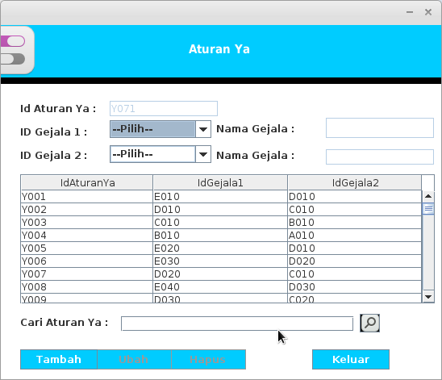

Gambar 4.15 : Tampilan Layar Master Aturan Ya

Pada tampilan layar entry Aturan ya, pakar dapat menambah data dengan cara mencari id gejala 1, dan id gejala 2 pada combobox yang telah tersedia dengan cara pilih id dan selanjutnya dengan menekan command ”tambah” untuk menambah data ke tabel Aturan Ya.

  - Tampilan Layar Master Aturan Tidak
Pada tampilan layar master Aturan Tidak seperti gambar 4.16 pakar dapat menambah data pada tabel Aturan Tidak. Berikut ini adalah keterangan tampilan layar entry Aturan Tidak yang ada pada file frmAturanTidak.Java

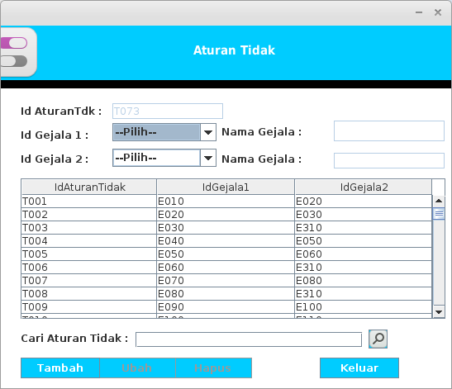

Gambar 4.16 : Tampilan Layar Master Aturan Tidak

Pada tampilan layar entry aturan Tidak, pakar dapat menambah data dengan cara dengan cara mencari id gejala 1, dan id gejala 2 pada combobox yang telah tersedia dengan cara pilih id dan selanjutnya dengan menekan command ”tambah” untuk menambah data ke tabel Aturan Tidak.

  - Tampilan Layar Menu Kamus Pakar
Pada tampilan layar menu kamus seperti gambar 4.17 pakar dapat menambah data pada tabel Kamus. Berikut ini adalah keterangan tampilan layar entry Kamus yang ada pada file FrmKamusPakar.Java
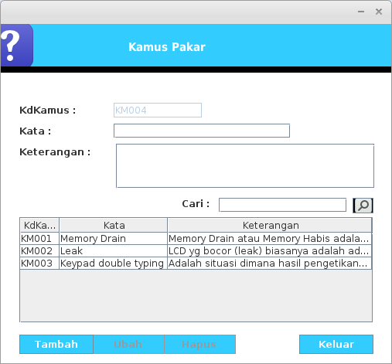

Gambar 4.17 : Tampilan Layar Master Kamus Pakar

Pada tampilan layar master Kamus, pakar dapat menambah data dengan cara menginput Kata dan keterangan yang selanjutnya dengan menekan command ”Tambah” untuk menambah data ke tabel Kamus.

2. Uji kasus
  - Spesifikasi Hardware Dan Software
Spesifikasi hardware dan software pada komputer client sebagai berikut :
    - Software
      - Eclipse 4.3 Kepler SR2
      - JDK_1.7.0_51
      - XAMPP Installer
      - Dia Diagram 0.92.1
      - Evolus Pencil
      - Microsoft Office
      - Microsoft Windows 7 32-bit
- Hardware
      - Processor Intel Core 2 Duo CPU T6500 @ 2.10GHz x 2AMD A68M
      - Graphics Gallium 0.4 on NV98
      - Hardisk WDC 312.9 GB
Software dan hardware yang digunakan sebagai server sebagai berikut :
    - Software
      - Eclipse 4.2 Juno
      - Xampp
      - JDK 1.7.0
      - Windows 7 32-bit
- Hardware
- Processor Intel Core i3-2328M CPU @ 2.20GHz
- Memory Kingston DDR3 2GB
- Hardisk WDC 500GB
- VGA CARD AMD RADEON 1 GIGA
- Kabel Lan RJ45 1 Meter

  - Cara Menjalankan Program atau Penelusuran Sistem Pakar
Pengujian program dilakukan untuk mengetahui apakah sudah sesuai dengan tujuan pembuatan sistem pakar ini. Berikut ini contoh pengoperasian program identifikasi masalah untuk menuntun pemakai mengoperasikan program.
- Langkah Pertama
Pada langkah pertama Pada klik menu diagnosa maka akan muncul form kemungkinan kerusakan, pilih salah satu perkiraan contoh “ Daya baterai habis” (lihat gambar 4.18).

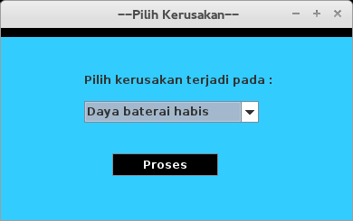

Gambar 4.18 : Tampilan Layar penelusuran sistem pakar

- Langkah Kedua
Pada proses selanjutnya terdapat pertanyaan “Tegangan baterai kurang dari 3,5v” (lihat gambar 4.20)

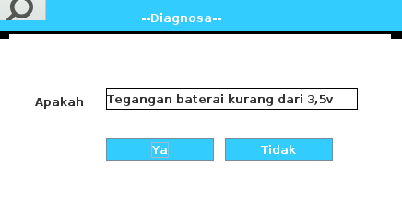

Gambar 4.21 : Tampilan layar penelusuran sistem pakar

- Langkah Ketiga
Apabila pemakai memilih pertanyaan “Dapat menerima panggilan” dengan jawaban “Ya”, maka proses berlanjut pada pertanyaan selanjutnya “Baterai habis total”. (lihat gambar 4.21)

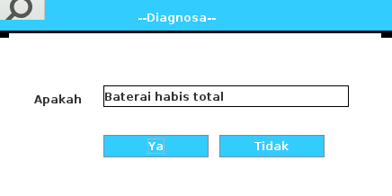

Gambar 4.21 : Tampilan layar penelusuran sistem pakar

- Langkah Keempat
Apabila pemakai memilih pertanyaan “Layar LCD Blank Putih” dengan jawaban “Ya”, maka proses berlanjut pada pertanyaan selanjutnya “Muncul tanda silang”. (lihat gambar 4.22)

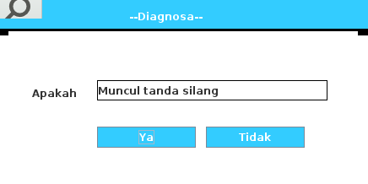

Gambar 4.22 : Tampilan layar penelusuran sistem pakar

- Langkah Kelima
Apabila pemakai memilih pertanyaan “Lampu LED Menyala Merah” dengan jawaban “Ya”, maka proses berlanjut pada pertanyaan selanjutnya “Masa pakai sudah lama”. (lihat gambar 4.23)

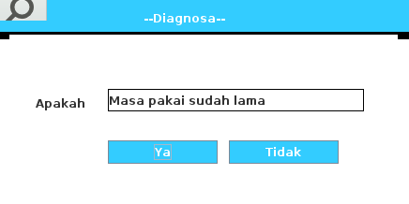

Gambar 4.23 : Tampilan layar penelusuran sistem pakar

- Langkah Keenam
Apabila pemakai memilih pertanyaan “Pernah tertekan” dengan jawaban “Ya”, maka proses berlanjut pada pertanyaan selanjutnya “BB dapat dinyalakan”. (lihat gambar 4.24)

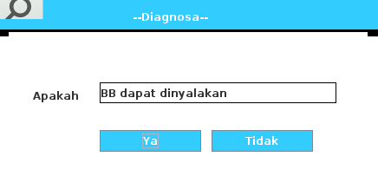

Gambar 4.24 : Tampilan layar penelusuran sistem pakar

- Langkah Ketujuh
Apabila pemakai memilih pertanyaan “BB dapat dinyalakan” dengan jawaban “Ya”, maka proses berlanjut pada pertanyaan selanjutnya tetapi karena pertanyaan berhenti dilevel 5 maka pemakai akan mendapatkan suatu kesimpulan dari pertanyaan yang dijawab. (lihat gambar 4.25)

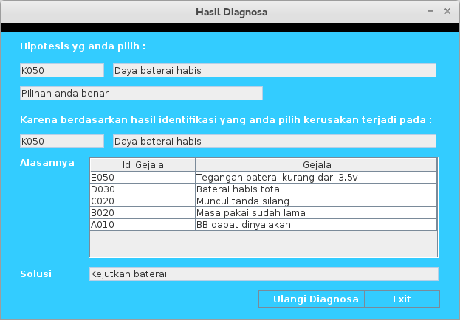

Gambar 4.25 : Tampilan layar penelusuran sistem pakar

- Langkah Kedelapan
Apabila pemakai selalu menjawan tidak dari setiap pertanyaan yang diberikan maka pemakai diberikan arahan. (lihat gambar 4.26)

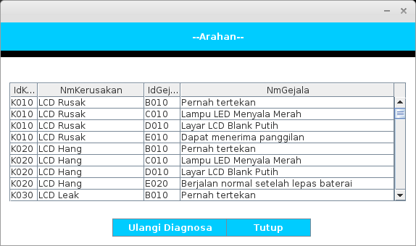

Gambar 4.26 : Tampilan layar Arahan

3. Kelebihan dan kekurangan Program
  - Kelebihan Program
Kelebihan yang dimiliki program sistem pakar ini, antara lain :
    - Program sistem pakar ini memiliki antar muka (interface) yang berbasiskan dekstop, karena itu akan lebih mudah untuk diakses.
    - Dengan adanya sistem pakar ini, maka dapat mempermudah pemilik blackberry maupun teknisi dalam mengidentifikasi kerusakan blackberry dengan cepat.
    - Dapat melihat istilah-istilah asing yang belum pernah diketahuinya dengan melihat pada menu kamusa.
    - Sistem pakar ini bisa menjadi dokumentasi dan knowledge base bagi seorang pakar.
    - Dapat berjalan di semua sistem operasi asalkan sudah terinstall java

  - Kekurangan Program
Kekurangan yang dimiliki program sistem pakar ini, antara lain :
    - Karena keterbatasan waktu, biaya dan kemampuan penulis, sistem pakar ini belum dapat menampilkan data berupa gambar maupun video.
    - Program sistem pakar ini masih memiliki keterbatasan dalam penyajian data.
    - Belum ada kerjasama dengan lembaga penelitian khusus untuk mendapatkan data yang lebih spesifik dan akurat.
    - Belum adanya rumus theorema bayes untuk memunculkan persentase tiap-tiap kesimpulan hasil identifikasi.

